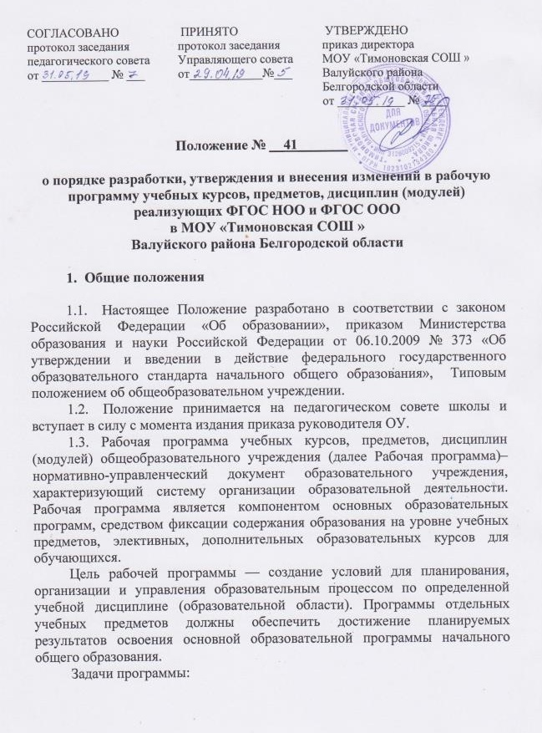
- дать представление о практической реализации компонентов государственного образовательного стандарта при изучении конкретного предмета (курса);
- конкретно определить содержание, объем, порядок изучения учебной дисциплины (курса) с учетом целей, задач и особенностей учебно-воспитательного процесса образовательного учреждения и контингента обучающихся.
1.4. Функции рабочей программы:
- нормативная, то есть является документом, обязательным для выполнения в полном объеме;
- целеполагания, то есть определяет ценности и цели, ради достижения которых она введена в ту или иную образовательную область;
- определения содержания образования, то есть фиксирует состав элементов содержания, подлежащих усвоению обучающимися (требования к минимуму содержания), а также степень их трудности;
- процессуальная, то есть определяет логическую последовательность усвоения элементов содержания, организационные формы и методы, средства и условия обучения;
- оценочная, то есть выявляет уровни усвоения элементов содержания, объекты контроля и критерии оценки уровня обученности обучающихся.
1.5. Рабочая программа – это учебная программа, разработанная на основе примерной программы (ст. 28 Закона РФ «Об образовании») для конкретного образовательного учреждения и определенного класса (группы), определяющая содержание, последовательность изучения тем и количестве часов на их усвоение, использование организационных форм обучения и т.п.
  - Составление рабочих программ учебных курсов, предметов, дисциплин (модулей) входит в компетенцию образовательного учреждения (п. 2. ст. 32 Закона РФ «Об образовании»). Общеобразовательное учреждение несет ответственность за качество реализуемых рабочих программ.
  - К рабочим программам, которые в совокупности определяют содержание деятельности общеобразовательного учреждения в рамках реализации образовательной программы, относятся:
- программы по учебным предметам;
- программы элективных (учебных) курсов;
1.8. Рабочие программы составляются на основе:
- примерных программ по отдельным учебным предметам общего образования;
-примерных программ по отдельным учебным предметам общего образования и авторских программ к линиям учебников, входящих в федеральный перечень УМК, рекомендованных Минобразования РФ к использованию в образовательном процессе;
- примерных программ по отдельным учебным предметам общего образования и материалам авторского учебно-методического комплекса (при отсутствии соответствующих авторских программ к линии учебников, имеющихся в федеральном перечне).
1.9. Рабочая программа разрабатывается педагогом или группой педагогов и проходит экспертизу на уровне общеобразовательного учреждения.
1.10. Количество часов, отводимых на освоение Рабочей программы, должно соответствовать Базисному учебному плану общеобразовательных учреждений Российской Федерации.
1.11. Обязательный минимум содержания каждой Рабочей программы устанавливается в соответствии с примерной образовательной программой и государственным образовательным стандартом начального общего образования.
1.12. Нормативные сроки освоения Рабочей программы соответствуют срокам реализации ООП частью которой эта программа является.

2. Структура и требования к разработке Рабочей программы учебных курсов, предметов, дисциплин (модулей), согласно реализации ФкГОС и ФГОС
2.1. Структура Рабочей программы включает следующие компоненты:
- титульный лист;
- планируемые результаты освоения учебного предмета, курса;
- содержание учебного предмета, курса на уровень обучения;
- учебно-тематический план;
- приложение с календарно тематическим планированием по каждому классу уровня обучения.
2.2. Составляя Рабочую программу по ФкГОС на основе примерной (типовой) учебной программы и авторской рабочей программы может внести свои изменения не более чем на20 %.
2.3. Титульный лист Рабочей программы должен содержать:
- полное наименование учебного заведения;
- гриф утверждения и согласования программы
Таблица №1

«Согласовано»  Руководитель МО  ___________  Протокол № ___ от  «____» июня 2016г. | «Согласовано»  Заместитель директора МОУ «Тимоновская СОШ» Валуйского района Белгородской области.  «____» июля 2016г. | «Утверждаю»  Директор МОУ «Тимоновская СОШ» Валуйского района Белгородской области.  Приказ № ___ от  «___»августа 2016 г.

- предмет, курс, дисциплина (модуль);
- уровень обучения (НОО, ООО, СОО);
- уровень изучения предмета (базовый, профильный, углубленный);
- срок реализации Рабочей программы;
- учебно-методическое обеспечение (автор линии учебников);
- общее количество часов на изучение предмета на уровень;
- количество часов отведенных на контрольные и практические работы (при наличии).
2.4 Планируемые результаты учебного предмета, курса, прописанные в Рабочей программе, должны соответствовать требованиям, сформулированных в федеральном государственном стандарте общего образования (ФГОС) и примерной (типовой) учебной программе (ФкГОС).
2.5. Содержание учебного курса, предмета, дисциплины (модуля) Рабочей программы включает краткое описание каждой темы (3-4 предложения). Изложение учебного материала в заданной последовательности предусматривает конкретизацию всех дидактических единиц содержания.
2.6. Учебно-тематический план оформляется в виде таблицы с указанием часов, отводимых на изучение каждой темы по каждому классу соответствующего уровня обучения;
Таблица 2
 | Тема | Количество часов
 | Класс
1

2.7. Приложением к рабочей программе является календарно-тематический план, который оформляется в виде таблиц на весь срок обучения.
3. Структура и требования к разработке Рабочей программы внеурочной деятельности общеобразовательного учреждения
4.1 Структура Рабочей программы внеурочной деятельности составляется с учетом требований федеральных государственных образовательных стандартов;
(п.19.5 ФГОС НОО), (18.2.2 ФГОС ООО), приказов Министерства образования и науки РФ от 31 .12.2015 года № 1576, 1577, 1578.
4.2. Структура Рабочей программы внеурочной деятельности включает следующие компоненты:
- титульный лист;
- результаты освоения курса внеурочной деятельности;
- содержание курса внеурочной деятельности с указанием форм организации и видов деятельности;
- тематическое планирование.
4.3. Титульный лист Рабочей программы должен содержать:
- наименование образовательного учреждения;
- гриф утверждения и согласования программы
Таблица №3;
«Согласовано»  Руководитель МО  ___________  Протокол № ___ от  «____»__________2016г. | «Согласовано»  Заместитель директора школы по МОУ СОШ № 4 г. Валуйки  .  «____»____________2016г | «Утверждаю»  Директор МОУ СОШ №4 г.Валуйки  Приказ № ___ от  «___»______________2016 г

- название внеурочной деятельности;
- время реализации программы внеурочной деятельности;
- класс (параллель), в котором изучается учебный курс,
- возраст учащихся.
- Ф.И.О. педагога, разработавшего и реализующего программу внеурочной деятельности;
- год составления программы.
На второй странице программы указывается:
- название, уровень, направленность, автор и год издания программы (примерной, авторской), на основе которой разработана Рабочая программа внеурочной деятельности;

4.4. Результаты освоения курса внеурочной деятельности (описание требований к знаниям умениям и навыкам, которые могут приобрести в процессе занятий; качества личности которые могут быть развиты в результате занятий данным видом деятельности).
4.5. Содержание внеурочной деятельности Рабочей программы включает краткое описание каждой темы (теоретических и практических видов занятий) с указанием форм организации и видов деятельности
4.6. Календарно-тематический план внеурочной деятельности оформляется в виде таблиц и содержит:
-перечень разделов, тем образовательной программы;
-количество часов по каждой теме с разбивкой на теоретические и практические виды занятий.
Таблица 4
№  пп | Разделы программы,  темы занятий | Всего часов | В том числе
№  пп | Разделы программы,  темы занятий | Всего часов | По плану | фактически | Воспитательная  работа
1 | Вводные занятия: инструктаж по технике безопасности, правилам дорожного движения
1.1.
2
3
4
5 | Выездные занятия (музеи, выставки, др.)
6 | Подготовка мероприятий Центра (выставки, конкурсы, др.)
 | Всего часов:

- .Сроки и порядок рассмотрения Рабочих программ

5.1. Сроки и порядок рассмотрения Рабочей программы определяется данным положением.
5.2. Сроки и порядок рассмотрения Рабочей программы осуществляется следующим образом:
5.3. Первый этап – 1 - 30 июня – Рабочая программа рассматривается на заседании методического объединения учителей (результаты рассмотрения заносятся в протокол) и согласовывается с заместителем директора;
Второй этап – 1 - 30 августа – Рабочая программа рассматривается на Педагогическом совете и утверждается руководителем образовательного учреждения.
  - После утверждения руководителем образовательного учреждения Рабочая программа становится нормативным документом, реализуемым в образовательном учреждении. Общий перечень Рабочих программ утверждается приказом по общеобразовательному учреждению.
  - Для авторских программ внеурочной деятельности проводится дополнительная экспертиза, которая осуществляется на уровне образовательного учреждения.
  - Рабочая программа обновляется ежегодно в части календарно-тематического планирования.

Приложение 1.

Муниципальное общеобразовательное учреждение
«Тимоновская средняя общеобразовательная школа »

Согласовано  Руководитель МО  _______________ ФИО  Протокол от  «___»_______20 г. № ___ | Согласовано  Заместитель директора МОУ «Тимоновская СОШ » Валуйского района Белгородской области  ________________ ФИО  «____»____________20 г. | Утверждаю  Директор МОУ  «Тимоновская СОШ »  __________________ФИО  Приказ от  «___»____20 г. №___

Рабочая программа
по учебному предмету «Русский язык»
1-4 классы

Составители
учителя начальных классов:

Ф.И.О

201 год

